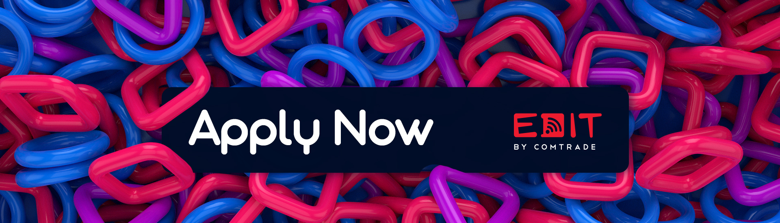

Počinje EDIT 2022, vodeća letnja škola programiranja u regionu!

Sa zadovoljstvom vas obaveštavamo da multinacionalna kompanija Comtrade, regionalni lider u oblasti informacionih tehnologija, i ove godine organizuje letnju školu programiranja EDIT (Education for Innovative Thinkers) i otvara svoja vrata studentima u tri zemlje u regionu − Bosni i Hercegovini, Sloveniji i Srbiji. Od 18. do 29. jula 2022. EDIT će pružiti darovitim budućim IT profesionalcima priliku da uče od istaknutih stručnjaka iz ove industrije, steknu i razviju nove veštine, dobiju uvid u rad na složenim projektima u globalnoj IT kompaniji i uspostave mrežu i saradnju sa drugim učesnicima.
Letnja škola je otvorena za studente završnih godina tehničkih studija, kao i studente master studija sa orijentacijom ka IT industriji i fokusiraće se na tri programske teme, zasnovane na najnovijim tehnološkim dostignućima i poslovnim trendovima:
- Detekcija anomalija u vazdušnom saobraćaju
(Anomaly detection in air traffic)
- Kreiranje uz aplikaciju React Native
(Bring it to life with React Native)
- Pogled u budućnost kroz platformu sa niskim kodom
(Start your future with a low-code platform)
Ove godine, letnja škola će biti hibridni događaj − rad na projektima će se odvijati onlajn, a polaznici će se okupljati u većim gradovima u svojim zemljama radi prezentacija, grupnih aktivnosti i zabave. Učesnici će biti raspoređeni u petnaest mešovitih, internacionalnih timova, pri čemu je svakom timu dodeljen stručni mentor koji će ih voditi kroz ceo projekat. Studenti će imati priliku da, kroz grupni rad, nauče kako da najbolje iskoriste alate i resurse, kao i na koji način da utvrde šta sve utiče na performanse sistema i aplikacija u poslovnom okruženju. Biće u dobrom društvu i imaće podršku na svakom koraku. Uz upoznavanje novih tehnologija i poslovnih procesa, naša letnja škola ima za cilj i da obezbedi platformu za razmenu između kultura i regionalno umrežavanje.
Prijave za EDIT 2022 su otvorene, pa, ukoliko ste spremni za IT, možete da se prijavite OVDE
U međuvremenu, zapratite nas na društvenima mrežama Facebook i Instagram - i budite u toku sa svim dešavanjima!

